Домашняя молочная продукция от фермера.
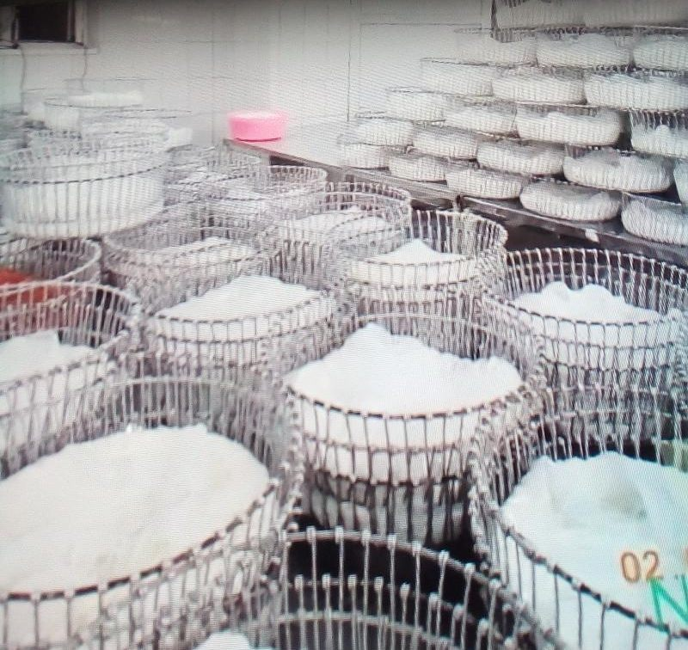
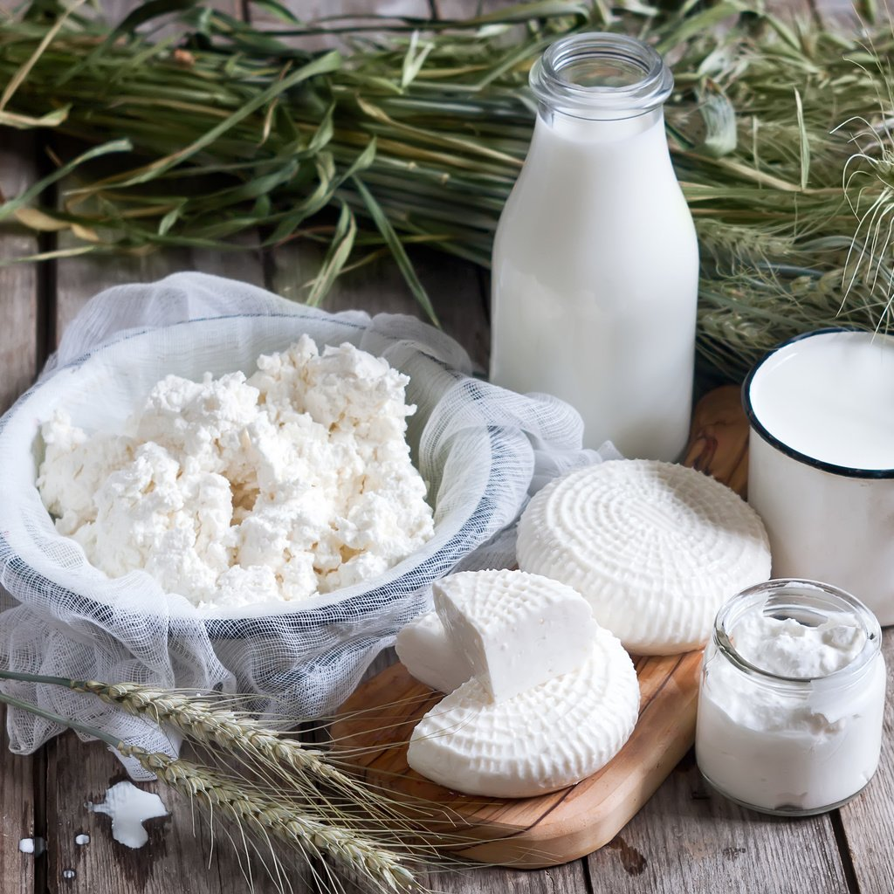
ПРАЙС-ЛИСТ

Масло сливочное | 1 кг. | 450 руб.
Сыр адыгейский | 1 кг. | 300 руб.
Запеканка | 1 кг. | 300 руб.
Творог | 1 кг. | 230 руб.
Сметана | 1 кг. | 230 руб.
Топлёное молоко | 1 л. | 95 руб.
Молоко | 1 л. | 80 руб.
Простокваша | 0,5 л. | 65 руб.
Йогурт питьевой | 0,5 л. | 65 руб.
Ряженка | 0,5 л. | 65 руб.
Сыворотка | 1 л. | 40 руб.

Контакты: Роман тел.: +7 961 133-13-71; +7 915 596-69-85.

